Załącznik do Uchwały
Nr 227/XXVII/2014
Rady Gminy Smyków
z dnia 23 czerwca 2014 r.

Plan Odnowy Miejscowości Kozów na lata 2009–2015 – aktualizacja,
z perspektywą na lata 2016 – 2018

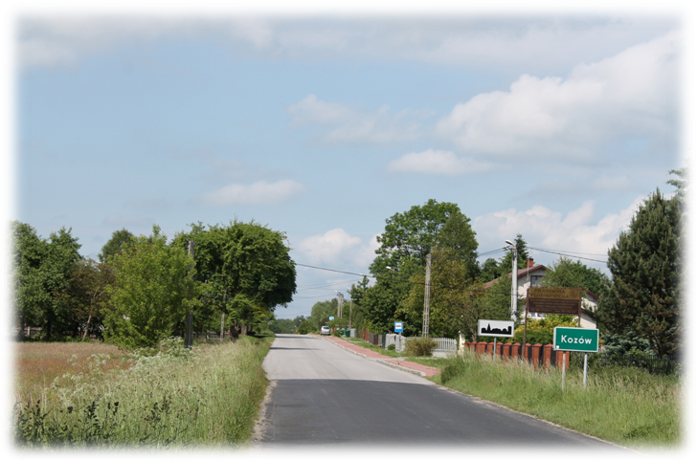
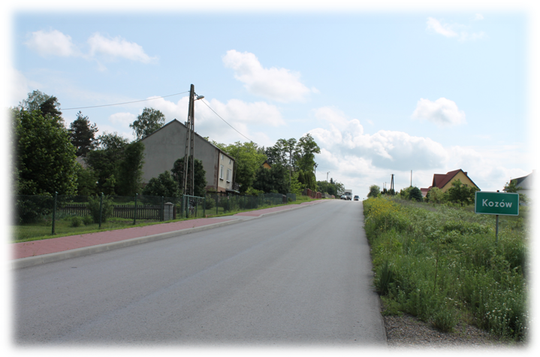

Kozów 2014

